Saulkrastu skriešanas seriāla
No Kāpām līdz Jūrai

NOLIKUMS

Organizators: SIA “Heinola” un PA,, Saulkrastu Kultūras un sporta centrs’’

Laiks un vieta: Saulkrasti, Kāpas ielas stāvlaukums . Brīvais starts no plkst. 18.00 līdz plkst. 20.00. Reģistrācija un SPORTident Active Card (turpmāk - Idents) izsniegšana no plkst. 17.45 (dalībnieki var izmantot personīgo Identu, kas jāpiereģistrē startā).

Norises datumi:
- posms – 4.septembris
- posms – 11.septembris;
- posms – 18.septembris;
- posms – 25.septembris.

Dalībnieki:
Startē ikviens interesents atbilstoši savām spējām un fiziskajai sagatavotībai.
Dalībnieki paši atbild par savu veselības stāvokli, par nepilngadīgo personu veselības stāvokli atbild viņu likumīgie pārstāvji.
Organizatori neatbild par sacensību laikā iegūtām traumām.
Piesakoties sacensībām, dalībnieki apliecina, ka piekrīt sacensību laikā uzņemto fotogrāfiju un videomateriālu izmantošanai sacensību organizatoru vajadzībām.

Pieteikšanās: Sacensību norises dienā norises vietā.

Dalības maksa:

- Vecuma grupām S,V10 un S,V13 - bez maksas;
- Vecuma grupām S,V16 – 1.50euro(Saulkrastu iedzīvotājiem bez maksas)
- Parējām grupām – 3.euro, Saulkrastu iedzīvotājiem 1.50 euro

Distance, dalībnieku vecuma grupas un kontrollaiks: Visi dalībnieki startē vienā distancē ar apļa garumu 1km.

Dzimšanas gads | Grupa | Distance (cilpas garums) | Kontrollaiks
2008. gadā dzimušie/-ās un jaunāki/-as | S10;V10 | 1 km | Līdz 30 min
2005. - 2007. gadā dzimušie/-ās | S13;V13 | 1 km | Līdz 30 min
2002. - 2004. gadā dzimušie/-ās | S16;V16 | 1 km | Līdz 30 min
1979. – 2001. gadā dzimušie/-ās | S20;V20 | 1 km | Līdz 60 min
1964. - 1978. gadā dzimušie/-ās | S40;V40 | 1 km | Līdz 60 min
1963. gadā dzimušie/-ās un vecāki/-as | S55;V55 | 1 km | Līdz 60 min
Nūjotāji - viena vecuma grupa visiem | S;V | 1 km | Līdz 60 min

Skriešana norisināsies marķētā distancē pa meža takām, koka laipām un smiltīm.

Visu vecuma grupu dalībnieki skrien, nūjo pa vienu distanci noteiktā laika limita ietvaros. Dalībnieks pats seko pavadītajam laikam distancē uz datora lielā pulksteņa starta vietā. Tiek fiksēti pilnie noskrietie apļi dalībnieku grupas noteiktajā laika limitā. Ierobežots ir maksimālais laika limits, t.i. var skriet īsāku laika posmu nekā noteikts konkrētajai vecuma grupai, bet pārsniedzot noteikto maksimālo laika limitu - tas netiek ņemts vērā.

Apļu laika kontroles uzskaitei tiks izmantota SPORTident laika/apļu uzskaites sistēma. Distances laika atskaite tiek uzsākta, šķērsojot STARTA līniju.
Apļa laiks un to skaits tiek uzskaitīts automātiski, šķērsojot līniju ar atzīmi NĀKAMAIS APLIS / FINIŠS.
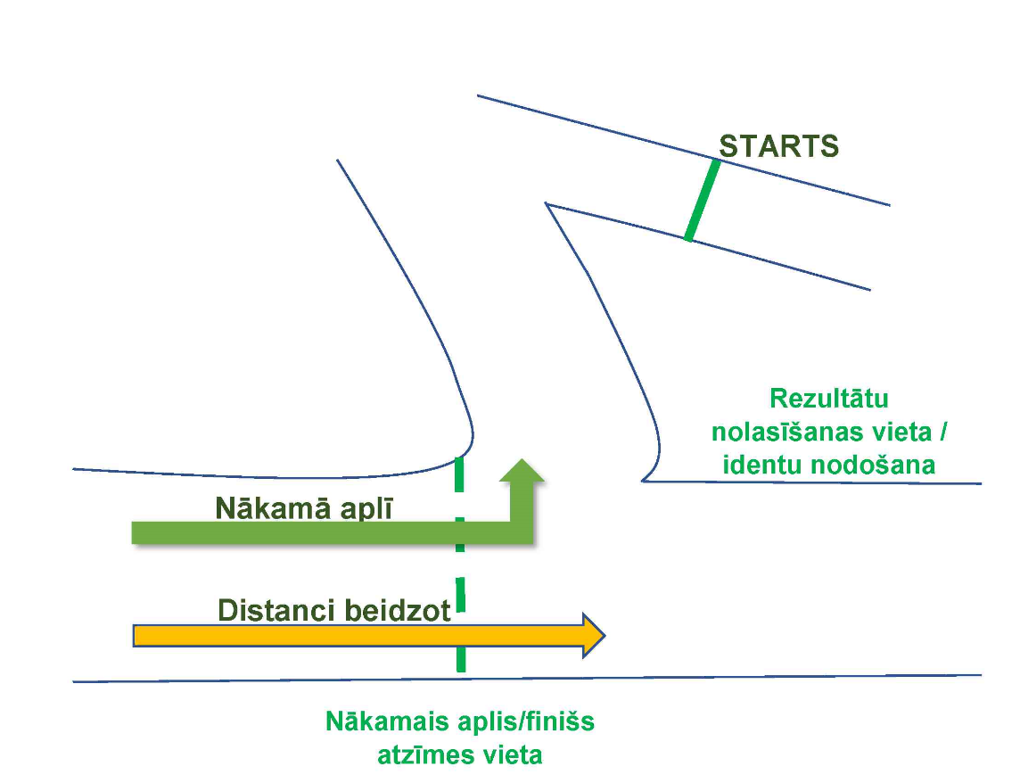
Finišējot pēdējā apļa laiks un apļu skaits tiek uzskaitīts automātiski, šķērsojot līniju ar atzīmi NĀKAMAIS APLIS / FINIŠS.

Shēma:

Pēc finiša, ieteicams nekavējoties doties uz sacensību sekretariātu, Identa informācijas nolasīšanai. Organizatoru Idents jānodod sekretariātā.

Vērtēšana:
Kopvērtējumā tiek ņemti vērā sekojoši nosacījumi (prioritārā secībā):

- 3 (trijos) labākajos posmos veiktais apļu skaits. Vērtē pilnos noskrietos apļus, kas veikti katras dalībnieku grupas atbilstošā kontrollaikā. Apļu skaitu kontroli veiks ar SPORTident laika/apļu uzskaites sistēmu. Tiks fiksēts arī distances laiks, kas būs kā kontroles mehānisms katram dalībniekam savu spēku pārbaudei.
- Ja kopvērtējumā dalībniekiem sakrīt apļu skaits, tad tiek ņemts vērā, cik posmos attiecīgie dalībnieki ir piedalījušies. Augstāku vietu izcīna dalībnieks, kurš piedalījies visos posmos.
- Ja sakrīt posmu skaits, kuros dalībnieki ir piedalījušies, tiek ņemts vērā dalībnieka pēdējā posmā veikto apļu skaits. Augstāku vietu izcīna dalībnieks, kurš pēdējā posmā ir veicis vairāk apļu.
- Ja sakrīt pēdējā posmā veikto apļu skaits, augstāku vietu izcīna dalībnieks, kurš distanci veicis ātrākā laikā.

Apbalvošana:
Visi rezultāti tiks publicēti Facbook.com
Skrējiens. 1. - 3. vietas ieguvēji kopvērtējumā katrā vecuma grupā tiks apbalvoti ar medaļām , kausiem, vai citām balvām
Kopvērtējuma apbalvošanas norises vieta un laiks – Baltās kāpas laipa, 2018.gada 2.Oktobrī

Īpašie noteikumi:

- Organizatora Identa nozaudēšanas vai nenodošanas gadījumā sods jauna Identa iegādes cena (~70,- Euro).
- Ja dalībnieks kaut vienā cilpā saīsinās distanci, viņa rezultāts tiks anulēts.
- Sacensību laikā uzņemtās fotogrāfijas sacensību organizatori drīkst izmantot pašreklāmas materiālos bez saskaņošanas ar tajās redzamajiem cilvēkiem.

- Sacensību organizatori ir tiesīgi veikt izmaiņas un papildinājumus nolikumā, informējot par to vietnē facbook.com, Saulkrasti.lv

Galvenais tiesnesis:
Atis Heinols
e-pasts atisheinols@gmail.com
+37126379414

